Privacidad Telefónica

Hoy día cualquiera que tenga línea telefónica tiene varios aparatos distribuidos por la casa, haciendo que este donde este el teléfono esté a mano. También hay quienes tienen máquinas de FAX, buzones de correo electrónico y computadoras cuyo módem se encuentra conectado a la línea telefónica.
Pero si no se tiene una centralita que organice los teléfonos, cuando alguien está hablando por uno de los aparatos y otra persona descuelga otro aparato éste último se mete en la conversación; lo que le quita privacidad al sistema.
Ni hablar de estar conectado a internet y que alguien descuelgue un auricular, la conexión se pierde automáticamente. Algo similar sucede con una transmisión de FAX.
Este dispositivo, denominado privacidad telefónica, se encarga de verificar la tensión presente en el par telefónico a fin de poder determinar en que estado se encuentra. Si hay tensión superior a 30 voltios significa que la línea esta en reposo (Idle) en cuyo caso permite al teléfono funcionar. Pero si la tensión está por debajo de los 18 voltios quiere decir que alguien está usando la línea. En este caso el dispositivo no permite al teléfono usar el servicio.
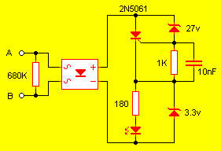
Como se ve el circuito es extremadamente simple, siendo casi gratuito. En el gráfico se empleo un puente rectificador, pero no es obligatorio siendo posible reemplazarlo por cuatro diodos del tipo 1N4007. Los puntos A y B representan los terminales que deben ser colocados en serie con el aparato telefónico a controlar. Debe colocarse un dispositivo por cada aparato, FAX, contestador o módem a proteger. El led indica el estado de la línea telefónica, brillando cuando está en uso y permaneciendo apagado cuando está desocupada.
Aquí hay un esquema de ejemplo sobre como se debe conectar el dispositivo teniendo cuatro aparatos telefónicos en una misma línea. Es importante aclarar que si se tiene algún modem, FAX, contestador o cualquier otro dispositivo éste debe ser considerado (y conectado) como si de un teléfono convencional se tratase. No se especificó cual es el punto A y cual el punto B en el diagrama porque es indistinto.  Es importante tener en cuenta varios aspectos básicos al momento de construir estos aparatos.  1º Con un poco de paciencia puede llegar a armar todo el circuito en tan solo 2 cm cuadrados, quedando lo suficientemente pequeño como para colocarlo dentro de la misma caja de conexión telefónica.  2º Si desea hacer que algunos aparatos sean "anulables" y así poder escuchar las conversaciones que otros mantienen puede colocar un interruptor (normal o del tipo llave) en paralelo con los terminales A y B de cada dispositivo. Es una buena alternativa colocar llaves mecánicas como las empleadas en las antiguas computadoras para bloquear el teclado. | 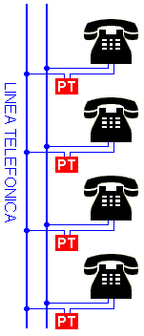

Estos dispositivos no requieren fuente de alimentación externa, les basta con la tensión y corriente presentes en la línea telefónica.
No debe preocuparse por posibles ruidos o disturbios eléctricos en la línea ya que este aparato es absolutamente transparente cuando la extensión a la cual está adosado está funcionando.

